天主教道明中學101學年度第二學期第一次段考國一地理科試題

一、選擇：
01.0某國公布其性別比是 104，其所顯示的意義為何？ (Ａ)男少女多 (Ｂ)男：女＝104：100
(Ｃ)男：女＝100：104 (Ｄ)男嬰比女嬰多。
02.0李老師欲繪製平安國的人口金字塔圖，根據所蒐集的資料，發現該國人口年齡層介於 0 歲至 83 歲之間。請問：該國的人口金字塔約分為幾級距？ (Ａ) 9 級距 (Ｂ) 12 級距 (Ｃ) 17 級距 (Ｄ) 28 級距。
03.0附圖為某國的人口成長預測圖。請問：若不考慮社會增加率的影響，在圖中 A 點之後，該國人口將會出現何種變化？ (Ａ)扶養比上升 (Ｂ)人口呈現負成長 (Ｃ)人口性別比失衡 (Ｄ)人口轉為低金字塔圖結構。
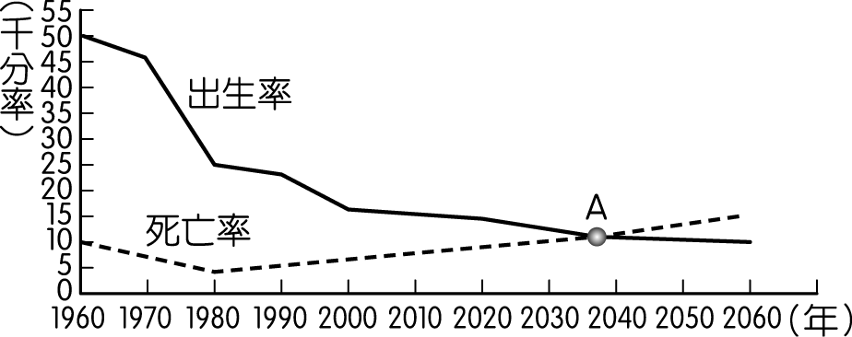
04.0政府積極提倡家庭計畫，喊出「兩個孩子恰恰好、三個孩子更熱鬧」，甚至是最新的「孩子～是我們最好的傳家寶」口號，這些都和以前的口號大異其趣。請問：這是受到今日臺灣人口哪一項特色的影響？ (Ａ)人口移出率增加 (Ｂ)都市化速度快 (Ｃ)出生率大幅降低 (Ｄ)男女性別比例不均。
05.0民國 70 年代工業化時期，中部的彰化縣人口大量減少，這最可能是當時鄉村聚落出現哪一種人口變化狀況？ (Ａ)社會增加率呈現負成長 (Ｂ)出生率低於死亡率 (Ｃ)社會增加率上升 (Ｄ)自然增加率呈現負成長。
06.0人口的增減因素不同，因此形成自然增加及社會增加兩種類型。請問：下列何種現象屬於「自然增加」？ (Ａ)小花全家最近從彰化老家搬來臺北 (Ｂ)八八風災，屏東縣大量災民外移到高雄市居住 (Ｃ)小花的嬸嬸最近生了雙胞胎 (Ｄ)中國經濟改革開放，吸引外商移居當地投資。
07.0臺灣目前主要的人口成長變化過程，和下列哪一個因素的關係最小？ (Ａ)生育觀念改變
(Ｂ)經濟水準提高 (Ｃ)國外留學眾多 (Ｄ)晚婚現象普遍。
08.0人口變化情況可以反映出一地區的社會狀況。當某地區普遍實施全民健保時，可能會有下列何種人口的變化？ (Ａ)出生率下降 (Ｂ)出生率上升 (Ｃ)死亡率下降 (Ｄ)死亡率上升
09.0假設某地 2012 年 2 月時統計的人口總數為 1,000 萬人，其人口的年平均出生率是 15 ‰，死亡率是 3.5 ‰，那麼 2013 年 2 月其自然增加的人口數應為何？ (Ａ) 15 萬人 (Ｂ) 11 萬 5 千人 (Ｃ) 8 萬 5 千人 (Ｄ) 3 萬 5 千人。
10.0人口移動可以分成「拉力」和「推力」兩種。下列哪一項因素是促使東南亞民眾願意遠離家鄉來到臺灣的「拉力」？ (Ａ)經濟發達 (Ｂ)資源豐富 (Ｃ)平原廣大 (Ｄ)氣候優良。
11.0目前臺灣每對夫妻的生育人數已降低為平均 1.2 人，預計到 2050 年臺灣人口將減少 293 萬人。請問：這種人口成長特色和下列哪一則社會新聞的關係最大？ (Ａ)犯罪率逐年增加，政府宣示將加強打擊犯罪 (Ｂ)國小小班制的趨勢更加明確，兒童將擁有較佳的師生比及活動空間 (Ｃ)精品服飾的業績逐年成長，新生代的年輕人消費力驚人 (Ｄ)幼兒學習美語的風潮歷久不衰，立委擔憂城鄉差距將更加明顯。

12.0附圖是臺灣某四個縣市的人口就業結構圖，其中哪一縣市的產業類型最可能是以農業活動為主？ (Ａ)甲 (Ｂ)乙 (Ｃ)丙 (Ｄ)丁。
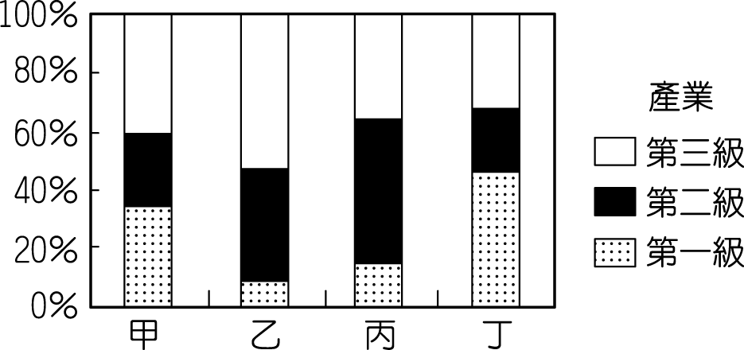
13.0與美國、加拿大等地的粗放農業相較，臺灣的集約農業具有哪些特徵？(甲)農地單位面積投入的人力較多(乙)採用大規模機械耕種(丙)單位成本高，缺乏競爭力(丁)單位面積的產量較低 (Ａ)甲丙 (Ｂ)丙丁 (Ｃ)乙丁 (Ｄ)甲丁。
14.0國際間農產品的外銷，也能成為國際貿易順差來源，下列哪一種自然環境能夠產出最多樣的水果，具有成為水果王國的條件？ (Ａ)以平原為主的溫帶地區 (Ｂ)有高山地形的溫帶地區 (Ｃ)以平原為主的熱帶地區 (Ｄ)有高山地形的熱帶地區。
15.0臺灣西南部沿海地區出現「地層下陷、海水倒灌及地下水鹽化」等環境問題，導致這些現象的原因為何？ (Ａ)毫無選擇地發展工業 (Ｂ)養殖漁業大量超抽地下水 (Ｃ)在山坡地遍植檳榔樹 (Ｄ)漁村人口大量增加。
16.0近年來臺灣以哪一種捕撈漁業的產值比例最高？ (Ａ)沿岸漁業 (Ｂ)近海漁業 (Ｃ)遠洋漁業 (Ｄ)養殖漁業。
17.0目前國際公約紛紛對於漁業活動進行限制，以避免海洋資源枯竭。現今臺灣漁民所從事的漁業活動中，哪兩種已出現過度捕撈的情況，因此需特別加以注意？ (Ａ)養殖漁業、近海漁業 (Ｂ)養殖漁業、遠洋漁業 (Ｃ)沿岸漁業、遠洋漁業 (Ｄ)沿岸漁業、近海漁業。
18.0正心國中七年五班的同學利用下課時間討論臺灣漁業現況，並針對漁業面臨的問題提出看法。請問：哪一位同學的說法最正確？ (Ａ)思妤：「養殖漁業超抽地下水問題以臺東最為嚴重。」 (Ｂ)育陞：「沿岸漁業的船隻常誤入菲律賓海域，引起糾紛。」 (Ｃ)佑丞：「限制捕撈範圍及時間才能解決漁源枯竭的問題。」 (Ｄ)子皓：「屏東縣林邊鄉地區因為沿岸漁業發達，導致地層下陷，經常淹水。」
19.0屏東縣每年舉辦的「黑鮪魚季」，吸引許多老饕前往嘗鮮。請問：這些魚群是隨著哪一股洋流來到臺灣？ (Ａ)黑潮 (Ｂ)親潮 (Ｃ)中國沿岸流 (Ｄ)北赤道洋流。
20.0臺灣早期有一首閩南語歌《青蚵仔嫂》，其中一段歌詞為：「別人的阿君仔是穿西米囉，阮的阿君仔喂是賣青蚵，人人叫阮是青蚵仔嫂，欲吃青蚵阿喂是免驚無。」由此可推測出當時寫這首歌的背景應在下列哪一地區？ (Ａ)基隆海邊 (Ｂ)臺東縣池上鄉 (Ｃ)臺南市七股區 (Ｄ)彰化縣田尾鄉。
21.0洋流的性質隨著流動方向而有所不同，附圖中四股洋流，何者屬於寒流特性，經常為附近海域帶來富含油脂的寒帶魚群？ (Ａ)甲 (Ｂ)乙 (Ｃ)丙 (Ｄ)丁。
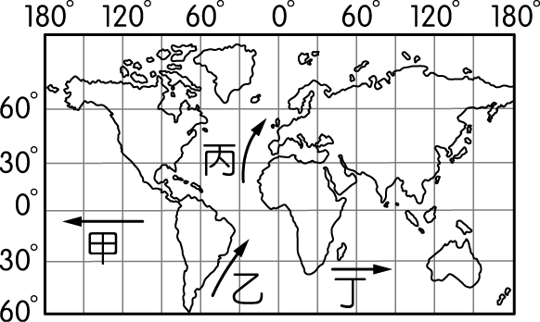
22.0嘉義沿海的漁民多在凌晨時出海前往鄰近海域補魚，清晨時返回漁獲市場進行新鮮漁獲拍賣。請問：當地漁民作業的地點最可能為哪一個海域？ (Ａ)臺灣海峽 (Ｂ)太平洋 (Ｃ)巴士海峽 (Ｄ)東海。

23.0臺灣山地面積廣大，森林資源豐富，但近年來因砍伐過度及開發利用山坡地，以致現今森林面積減少，下列何者不是上述現象可能引起的負面影響？ (Ａ)氣候失調 (Ｂ)棲息生物減少 (Ｃ)自然景觀遭受破壞 (Ｄ)加速經濟發展。
24.0臺灣在經濟發展初期，木材外銷曾帶來相當多的收入，為早期主要的外匯來源。請問：臺灣有利林業發展的主要原因為下列何者？ (Ａ)土地面積廣大 (Ｂ)地勢山多田少 (Ｃ)沿海洋流交會 (Ｄ)氣候乾燥少雨。
25.0行政院轄下的林務局欲調查臺灣各縣市的林木資源，並加以整理規畫。請問：下列哪一個縣市內的林木資源總量最低？ (Ａ)南投縣 (Ｂ)嘉義縣 (Ｃ)澎湖縣 (Ｄ)宜蘭縣。
26.0臺灣近年來積極推廣酪農業，頗具規模的牧場紛紛建立。此種畜牧業發展的目的為何？
(Ａ)大量外銷賺取外匯 (Ｂ)農閒副業 (Ｃ)供應市場所需 (Ｄ)山坡地水土保持。
27.0畜牧業的發展受到自然及人文因素的影響，附圖中哪一個地區的畜牧業活動類型最可能為欄牧？ (Ａ)甲 (Ｂ)乙 (Ｃ)丙 (Ｄ)丁。
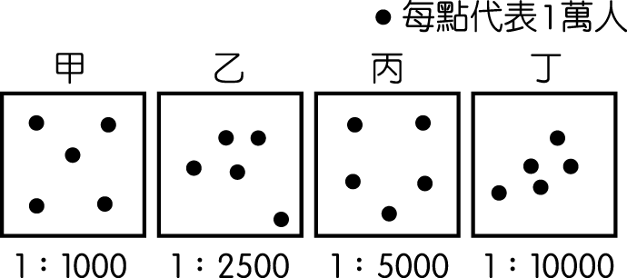
28.0最近臺灣人民喜歡到果園採水果，例如大湖採草莓、卓蘭採楊桃、陽明山採柑橘，這是屬於何種農業？ (Ａ)集約農業 (Ｂ)休閒農場 (Ｃ)粗放農業 (Ｄ)酪農業。
29.0政府加入世界貿易組織（WTO）後，開放國外的畜產品進口。請問：此政策對臺灣哪一畜產品影響最小？ (Ａ)鮮奶 (Ｂ)雞肉 (Ｃ)奶粉 (Ｄ)牛肉。
30.02009 年國際蘭展在臺南「臺灣蘭花生物科技園區國際花卉展覽中心」舉行。臺灣是全球蝴蝶蘭最大的輸出國，在產業變遷潮流下，高級花卉的栽培正符合臺灣加入 WTO 後何種農業振興措施？ (Ａ)使用機械耕作 (Ｂ)犧牲工業成就農業 (Ｃ)拒絕外國農產進口 (Ｄ)推展休閒、精緻農業。
31.0臺灣加入世界貿易組織（WTO）後，為降低對農業的衝擊，農業經營方式應積極朝哪一方向發展？ (Ａ)精緻化 (Ｂ)機械化 (Ｃ)粗放式 (Ｄ)游耕式。
32.0商業性農業活動經常受到各種自然及人文因素的影響，下列哪些農業生產條件導致臺灣第一級產業活動面臨轉型的危機？(甲)加入國際組織(乙)氣候變遷劇烈(丙)生產成本較高(丁)產品價格偏低(戊)農村失業壯年多 (Ａ)甲丙 (Ｂ)乙丁 (Ｃ)丙丁 (Ｄ)丁戊。

二、題組
(一) 附圖為臺灣的人口分布圖。請問：
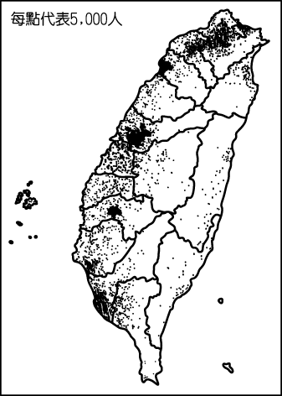
33.0此種人口分布圖屬於下列哪一種統計圖？ (Ａ)圓餅圖 (Ｂ)點圖 (Ｃ)柱狀圖 (Ｄ)折線圖
34.0由圖中可看出臺灣人口分布的特色為何？ (Ａ)空間分布極為平均 (Ｂ)西部人口遠較東部為多 (Ｃ)南部人口分布最為集中 (Ｄ)北部地區人口分布最為稀疏。
35.0承第(２)題，造成此種人口分布特徵的主要原因為何？ (Ａ)東部降雨量較西部多 (Ｂ)南部地區地下資源豐富 (Ｃ)北部地區四季有雨 (Ｄ)西部平原較為廣闊。

(二)附表是四個都市的人民職業統計表。請依表中資料回答下列各題：
都市  職業 | 甲 | 乙 | 丙 | 丁
農業 | 10％ | 35％ | 70％ | 20％
工業 | 25％ | 30％ | 25％ | 75％
服務業 | 65％ | 35％ | 5％ | 5％
36.0哪一都市最有可能出現人口外移的現象？ (Ａ)甲 (Ｂ)乙 (Ｃ)丙 (Ｄ)丁。
37.0哪一都市應注意空氣品質？ (Ａ)甲 (Ｂ)乙 (Ｃ)丙 (Ｄ)丁。
38.0哪一都市商業最為繁榮？ (Ａ)甲 (Ｂ)乙 (Ｃ)丙 (Ｄ)丁。
39.0哪一都市最能享受到田園之樂？ (Ａ)甲 (Ｂ)乙 (Ｃ)丙 (Ｄ)丁。
40.0此四個都市如果面積相同，其人口密度最低的應屬哪一個都市？ (Ａ)甲 (Ｂ)乙 (Ｃ)丙
(Ｄ)丁。

(三) 以下是茶葉生產與行銷流程圖，請問：
→ → →
41.0依經濟活動的分類，以上四個生產步驟中，屬於第一級產業活動的是哪一項？ (Ａ)甲 (Ｂ)乙 (Ｃ)丙 (Ｄ)丁。
42.0承第(１)題，步驟中的(丁)是屬於第幾級產業活動？ (Ａ)第一級 (Ｂ)第二級 (Ｃ)第三級
(Ｄ)第四級。
(四) 臺灣氣候暖溼，宜於農業發展，近年來受經濟發展的影響，農業經營方式和過去大不相同。請問：
43.0 (甲)氣候溫暖溼潤(乙)地形山多平原少(丙)農業技術先進(丁)人口稠密，以上哪些原因與「耕地狹小」有關？ (Ａ)甲乙 (Ｂ)乙丙 (Ｃ)乙丁 (Ｄ)甲丁。
44.0近年臺灣的農業人口比例減少，造成此現象的主要因素為下列何者？ (Ａ)政府政策 (Ｂ)觀光農業興起 (Ｃ)氣候變化大，多水旱災 (Ｄ)經濟結構轉變，以第二、三級產業為主。
45.0農村勞力老化」是臺灣農業經營的特色之一，其主要原因為何？ (Ａ)農村年輕人口外移 (Ｂ)第一級產業人口增加 (Ｃ)農業技術先進 (Ｄ)農業經營趨向集約。
46.0「農無閒年，地無閒田」顯示臺灣過去農業經營的哪一項特色？ (Ａ)農村人口老化 (Ｂ)觀光農業興起 (Ｃ)農業技術先進 (Ｄ)農業經營集約度高。
47.0近來臺灣觀光農業的興起與下列哪一項因素最有關係？ (Ａ)耕地狹小 (Ｂ)機械耕作 (Ｃ)產業轉型 (Ｄ)技術先進。
(五) 附圖甲、乙、丙三圖為臺灣主要作物分布圖。請問：
甲 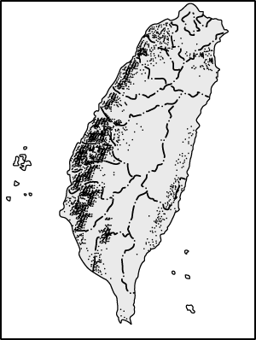 乙 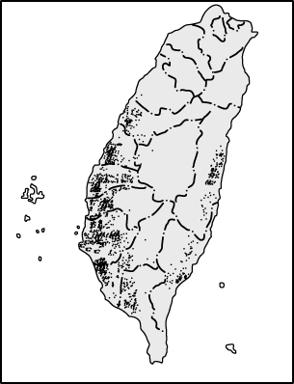 丙 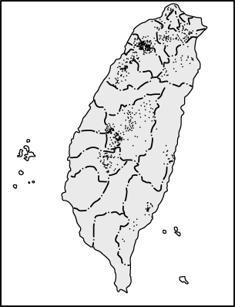
48.0何者是臺灣的主要糧食作物？ (Ａ)甲 (Ｂ)乙 (Ｃ)丙。
49.0哪些是臺灣的經濟作物？ (Ａ)甲乙 (Ｂ)乙丙 (Ｃ)甲丙。
50.0附圖中臺灣經濟作物分布不同，主要受哪些自然因素的影響？ (Ａ)地形、土壤 (Ｂ)氣候、土壤 (Ｃ)地形、氣候 (Ｄ)土壤、水文。
- B | - C | - B | - C | - A | - C | - C | - C | - B | - A
- B | - D | - A | - D | - B | - C | - D | - C | - A | - C
- B | - A | - D | - B | - C | - C | - A | - B | - A | - D
- A | - A | - B | - B | - D | - C | - D | - A | - C | - C
- A | - C | - C | - D | - A | - D | - C | - A | - B | - C

